

Amnesty International RSVP Schrijfactie maart 2026 Ooststellingwerf

actie indonesie

activisten riskeren 6 jaar cel
In Indonesië moeten zes activisten mogelijk tot zes jaar de gevangenis in. Ze zijn aangeklaagd omdat ze vorig jaar meededen aan grote protesten. Sommigen riepen op sociale media op om mee te doen. Een van hen is Delpedro Marhaen, werkzaam bij een mensenrechten-organisatie. De politie zegt dat hij scholieren heeft aangezet tot geweld. Maar Delpedro hielp juist scholieren die opgepakt en slecht behandeld waren door de politie.
De protesten begonnen in augustus door grote onvrede over de economische crisis in Indonesië. De politie greep extreem hard in. Meer dan 4.000 demonstranten werden opgepakt. De politie gebruikte waterkanonnen, traangas en rubberkogels. Daarbij raakten bijna 1.000 mensen gewond.

Wat kunt u doen?
Schrijf vóór 1 april 2026 een brief aan de Indonesische autoriteiten. Eis dat de aanklachten tegen Delpedro Marhaen en de andere activisten worden ingetrokken. Zij hebben niets verkeerd gedaan. Het adres vindt u op de brief, een kopie kunt u eventueel nog sturen naar: Embassy of Indonesia
H.E. Mr. Laurentius Amrih Jinangkung
Tobias Asserlaan 8
2517 KC Den Haag
E-mail: embassy@indonesia.nl

Goed nieuws: feb ’26 : De Venezolaanse autoriteiten hebben tussen 8 januari en 1 februari vijf mensenrechtenverdedigers vrijgelaten. Zij zaten willekeurig vast vanwege politieke redenen en hadden nooit opgepakt mogen worden. Het is al lange tijd beleid van de Venezolaanse autoriteiten om (vermeende) dissidenten en politieke tegenstanders willekeurig te vervolgen en vast te zetten. Amnesty roept hen op om de vijf vrijgelaten mensenrechtenactivisten niet opnieuw op te pakken en eventuele aanklachten tegen hen direct te laten vallen. Daarnaast blijft Amnesty aandringen op onmiddellijke vrijlating van iedereen die in Venezuela om politieke redenen willekeurig wordt vastgehouden.
Lees het hele verhaal op de website van A.I.
actie tunesie
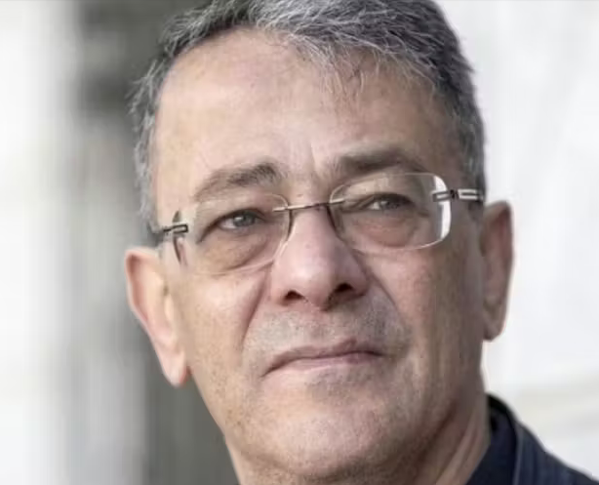
5 jaar cel voor kritische advocaat
Ahmed Souab is een 70-jarige, bekende Tunesische advocaat. Hij verdedigde politici en journalisten die in april 2025 celstraffen tot maar liefst 74 jaar kregen, omdat ze tegen de staat zouden samenspannen, volgens de regering. Tijdens een persconferentie zei Souab dat zijn cliënten geen eerlijk proces hadden gekregen. De politie hield hem daarna meteen aan. In oktober kreeg Souab zelf 5 jaar gevangenisstraf. De rechter zei dat hij ‘valse informatie’ had verspreid. De rechtszaak duurde minder dan 10 minuten. Soaud mocht niet eens bij de zitting zijn en zijn advocaat werd niet gehoord.

Vast vanwege kritiek
Ahmed Souab werkte jarenlang als rechter en advocaat. Hij hielp veel mensen die slachtoffer waren van mensenrechtenschendingen. Hij was ook kritisch over de regering en over hoe de rechtspraak steeds minder onafhankelijk werd.Het gaat in de gevangenis slecht met zijn gezondheid. In januari raakte hij zelfs bewusteloos in zijn cel.

Wat kunt u doen?
Schrijf vóór 1 april 2026 een brief aan de president van Tunesië. Vraag hem om Ahmed Souab vrij te laten. Ook moet hij in de tussentijd goede medische zorg krijgen. Het adres staat op de brief, een kopie kunt u ook nog sturen aan: Ambassade van Tunesië
H.E. Mr. Skander Denguezli
Gentsestraat 98
2587 HX Den Haag
E-mail: at.lahaye@diplomatie.gov.tn / ambassadetunisie@ziggo.nl
NB: vergeet niet uw naam, adres en handtekening onder de brief te zetten!
Portokosten: Internationaal tarief € 2,11.
Informatie bij A. Ykema en janslotnlhetnet.nl

<<<<BRIEVEN STUREN HELPT<<<<

<<<<ZIE GOED NIEUWS HIERNAAST<<<<

